МУНИЦИПАЛЬНОЕ БЮДЖЕТНОЕ ДОШКОЛЬНОЕ ОБРАЗОВАТЕЛЬНОЕ УЧРЕЖДЕНИЕ ДЕТСКИЙ САД «ЛАСТОЧКА» СТ. ХОРОШЕВСКОЙ ЦИМЛЯНСКОГО РАЙОНА
Отчёт о проведении широкомасштабной акции «Внимание, дети!»
В период с 25.10.2024г. по 15.11.2024 в МБДОУ д/с «Ласточка»прошла областная широкомасштабная акция «Осенние дороги. Дети. Безопасность»; целью данной акции является предупреждение детского дорожно- транспортного травматизма на дорогах, формирование ответственного отношения водителей, пешеходов, пассажиров к соблюдению Правил дорожного движения. Педагогами ДОУ были проведены: беседы с детьми и их родителями с показом презентаций и видио роликов, а так же тренингов по ПДД «Мои заботливые родители. В рамках акции был осуществлен комплекс практических мероприятий с участием родительского патруля и отрядом ЮИД Хорошевской ООШ «Засветись ради жизни», «Ребёнок – пассажир» направленных на профилактику детского дорожно-транспортного травматизма и обучению воспитанников правилам безопасного поведения на дорогах. Размещение консультативного информационного материала в помещениях ДОУ и через интернет ресурсы на страницах группыWatsApp памятки «Осенние дороги. Дети. Безопасность». Все мероприятия были проведены на достаточно высоком уровне и послужили основой для дальнейшей мотивации дошкольников по изучению правил безопасного поведения на дороге.
ФОТООТЧЁТ
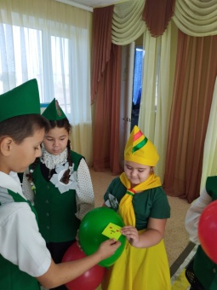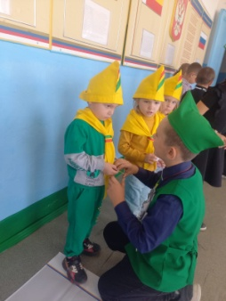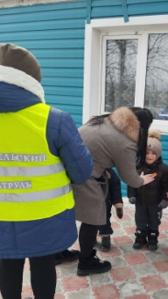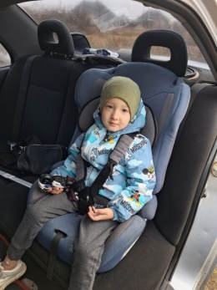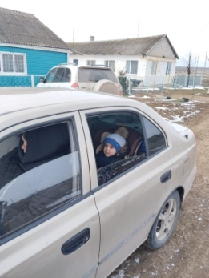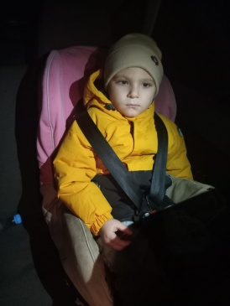

Акции с отрядом ЮИД «Засветись ради жизни». «Ребёнок - пассажир»

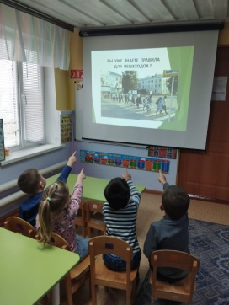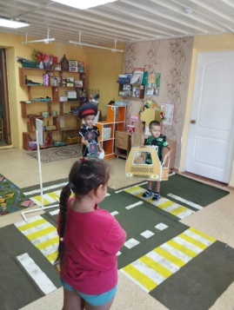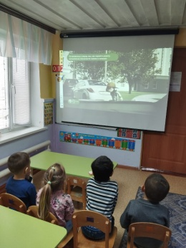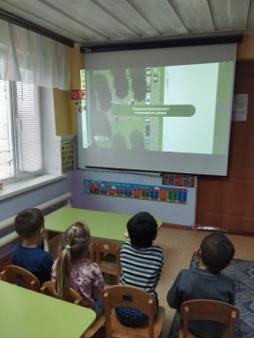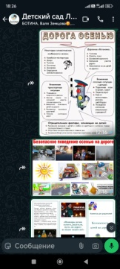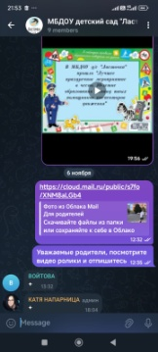
Беседы и игры с детьми Родительские группы
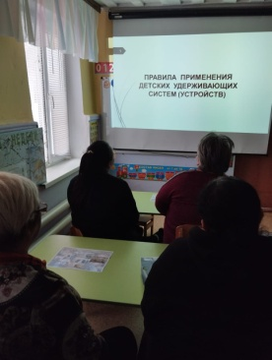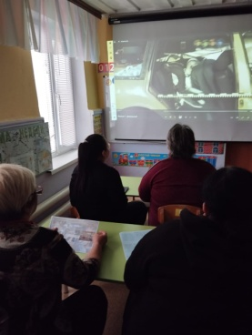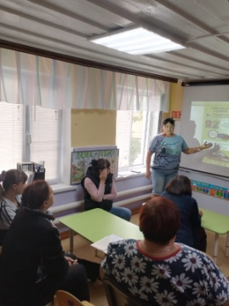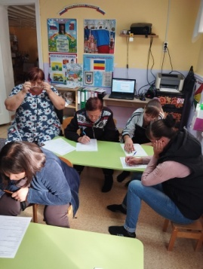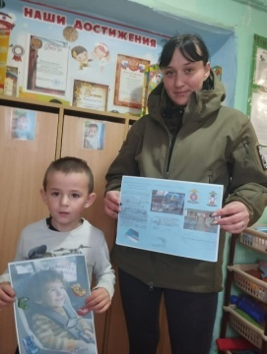
Родительские собрания, анкетирование, памятки родителям и детям

